Rapport de projet : Programmation 3D

SWAT

VS

UNDEADS

Sommaire

Introduction

1. Modélisation des niveaux
   1. Terrains
   2. Ajout des assets nécessaires
2. Réalisation du moteur
   1. GameObjects
      1. Rigidbody FPS Controller
      2. UI
      3. NavMesh
   2. Scripting
      1. ShooterController
      2. EnemyController
      3. Spawner and misc

Introduction

Projet

Ce projet s’inscrit dans le cadre du module Programmation 3D. Nous étions répartis par binôme et nous avions pour objectif de créé un jeu vidéo de toute pièce : en partant de la modélisation des différents niveaux jusqu’au développement du moteur de jeu.

Sujet

Le jeu vidéo que nous devions créer est un FPS (First Person Shooter) mettant en scène un policier (le joueur) contre des zombies et des squelettes. Le but est de survivre et d’arriver jusqu’à la voiture du niveau 3. Afin de rendre le gameplay plus divertissant, il a fallu varier les niveaux, ainsi que rajouter quelques obstacles.

Répartition du travail

Nous avons divisé le travail à effectuer en 2 grandes parties :

-la modélisation des niveaux (terrains, ajout des assets nécessaires, créations de modèles pour le décor, transition entre les niveaux, …)

- le développement du moteur de jeu (interactions entre les entités, codage du FPSController, des zombies, …)

Technologies utilisées

Pour réaliser ce projet, nous avons utilisé les logiciels Unity et visual studio pour le level design ainsi que le codage des scripts en C#, ainsi que SketchUp pour la modélisation du tunnel.

Modélisation des niveaux

La modélisation des niveaux se divise en plusieurs parties :

Il a fallu tout d’abord modéliser les terrains sur Unity pour ensuite ajouter les différents objets permettant de dynamiser le gameplay et faire en sorte que le jeu soit agréable à voir et à jouer.

1. Terrains

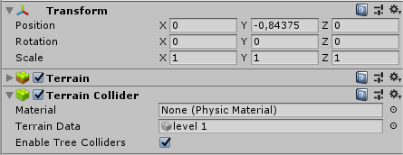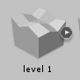Unity nous offre la possibilité de créer des terrains grâce au GameObject Terrain comprenant les propriétés suivantes :

Le composant Transform permet de le positionner dans l’espace, Terrain Collider permet de le rendre solide par rapport aux autres objets, ce qui permet de marcher dessus. Sa particularité est qu’il s’adapte à la forme du terrain lorsqu’on le modifie.

Le composant Terrain comporte plusieurs fonctionnalités :

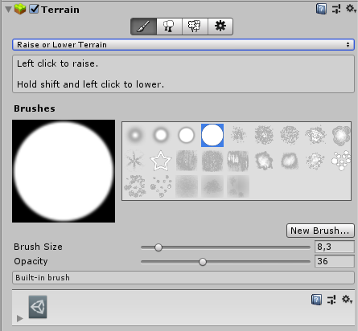 La première permet de modifier le terrain comme bon nous semble : on peut élever certaines parties de celui-ci, le peindre, adoucir les pentes …

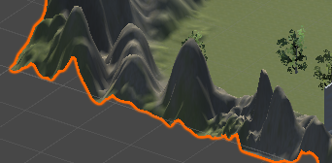Ceci est la première étape de la modélisation du terrain. Elle nous permet de former les montagnes qui définissent le contour de la carte.

Il a fallu ensuite peindre le terrain pour lui donner une texture herbeuse au sol, et une texture rocheuse sur les montagnes.



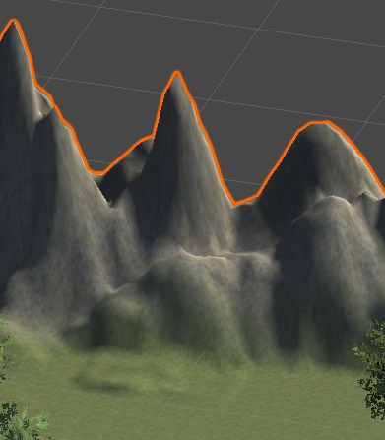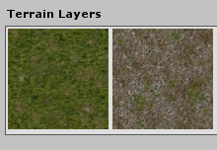

Roche

Herbe

Ensuite, afin de rendre le paysage plus réaliste, nous avons rajouté de l’herbe ainsi que des arbres. Pour ce faire, le composant terrain propose également un outil.

Le premier étant l’outil « Paint Details » :



Il suffit de choisir l’herbe que l’on veut ajouter sur le terrain ainsi que le pinceau, puis de peindre les endroits où nous voulosn de l’herbe :

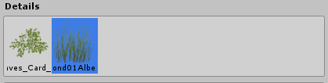

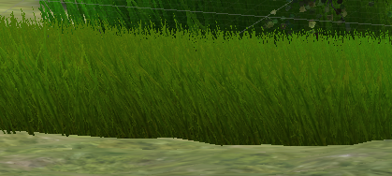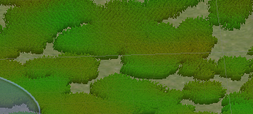

De profil

Finalement nous avons ajouté des arbres :

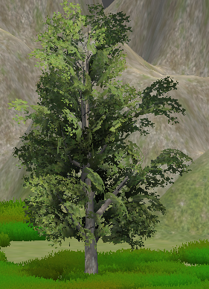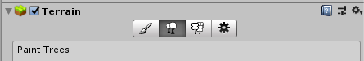

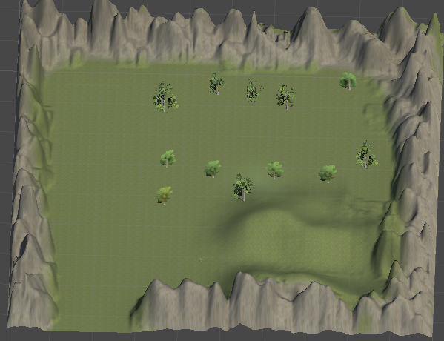On obtient donc le résultat suivant pour le niveau 1 :

Après avoir modélisé les terrains, il faut ajouter les différents objets téléchargés dans l’asset Store, ou encore modélisé et créés de toute pièce.

1. Ajout des assets

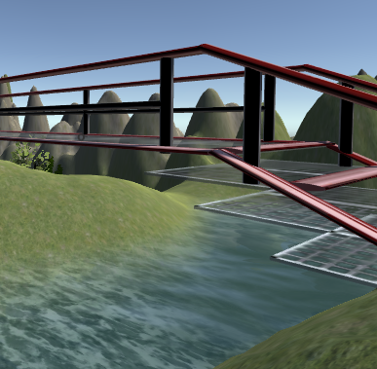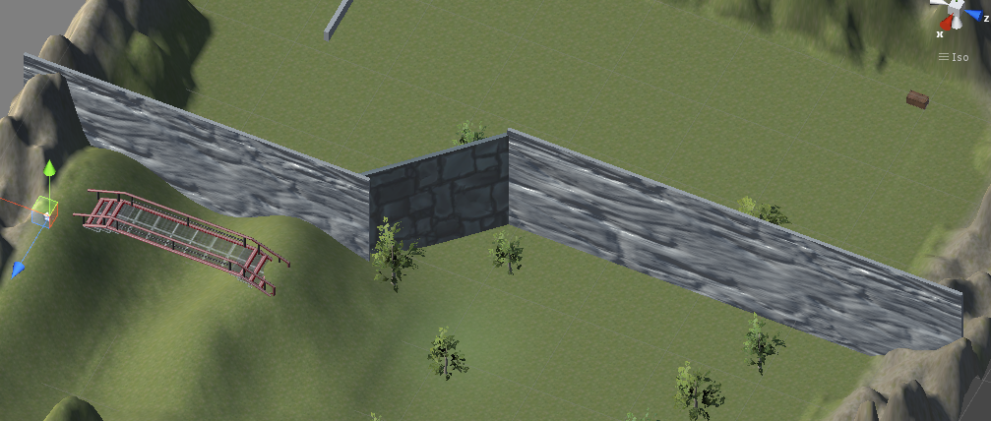Dans le niveau 1 nous avons rajouté un point d’eau ainsi qu’un pont au-dessus de celui-ci, 4 murs dont 1 destructible et 1 de protection ainsi que des caisses de munitions.

Caisse de munitions

Mur destructible

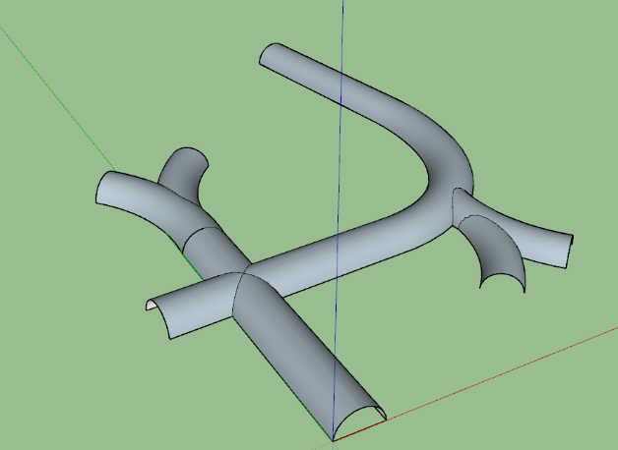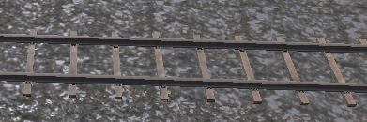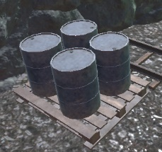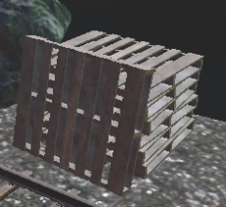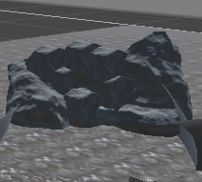Le niveau 2 étant dans un tunnel, nous avons modélisé celui-ci avec le logiciel SketchUp et l’avons ajouté sur un terrain plat. De plus nous avons ajouté des rochers pour boucher les entrées, des rails, et plusieurs objets pour rendre la scène plus réaliste :

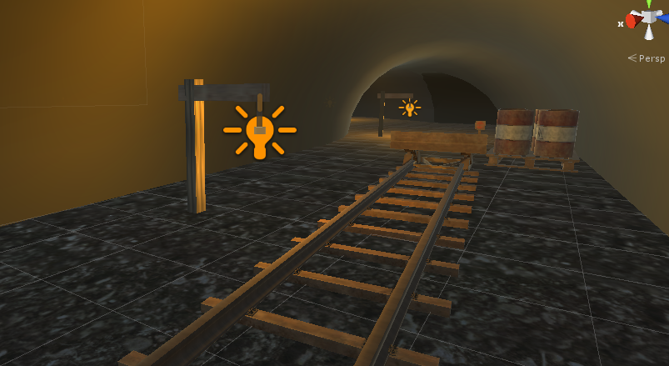De plus nous avons fabriqué des lanternes, à partir de cubes, et d’un cylindre émettant de la lumière. Tout ceci regroupé dans un prefab, afin d’en placer plusieurs dans le tunnel : cela nous permet d’avoir une ambiance plus sombre :

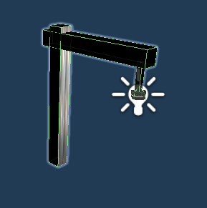

1. Réalisation du moteur
   1. GameObjects
      1. Rigidbody FPS Controller

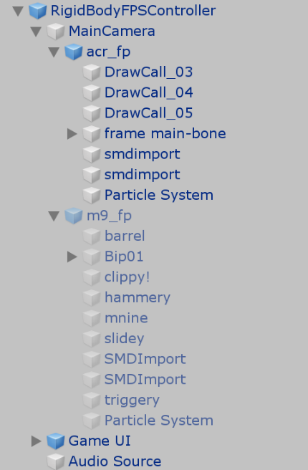 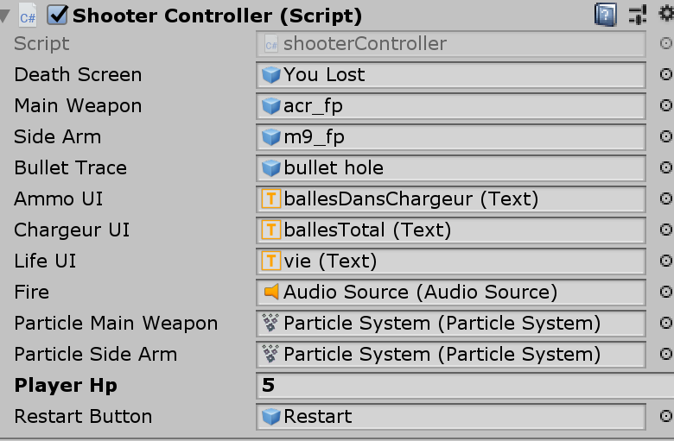

* + 1. UI

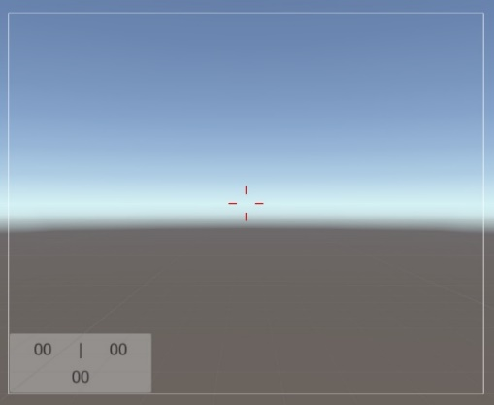 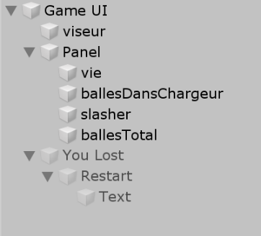 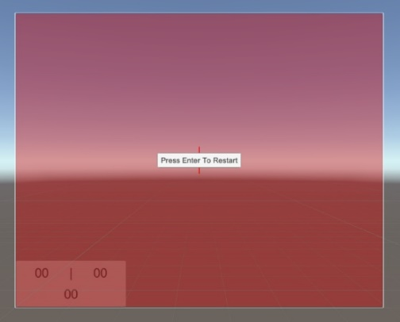

* + 1. NavMesh

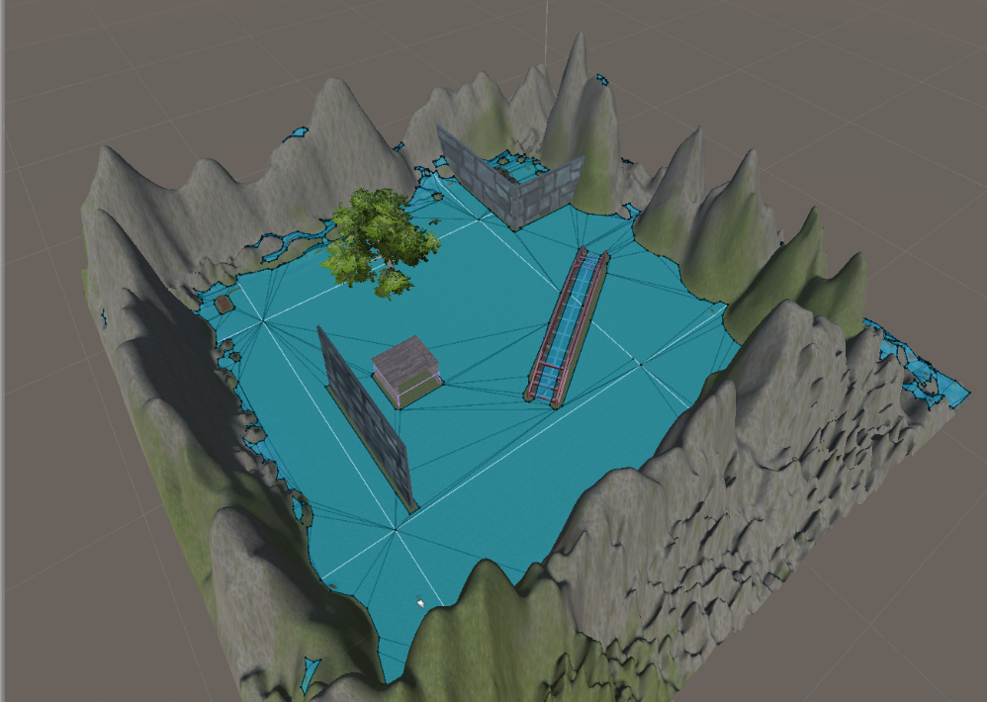

* 1. Scripting
     1. ShooterController

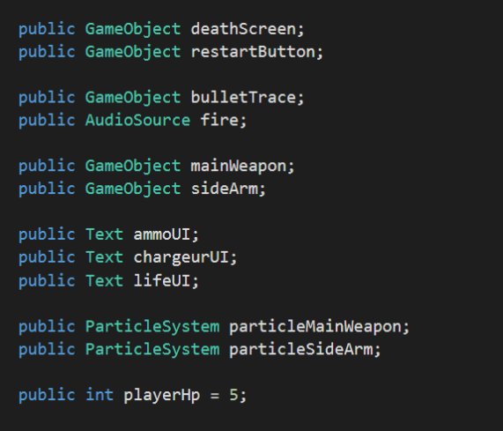 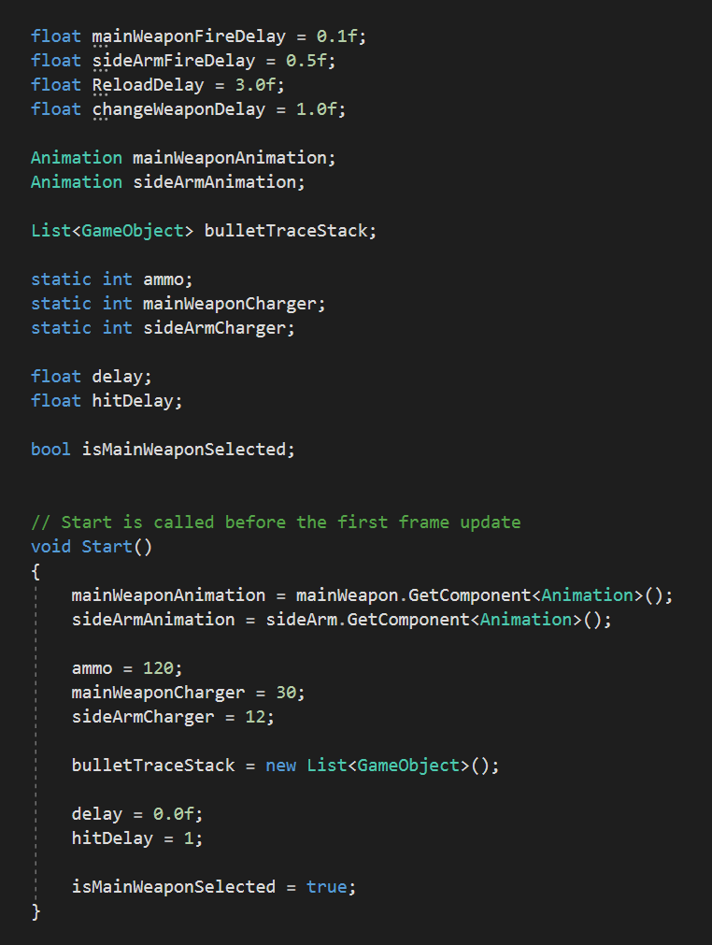

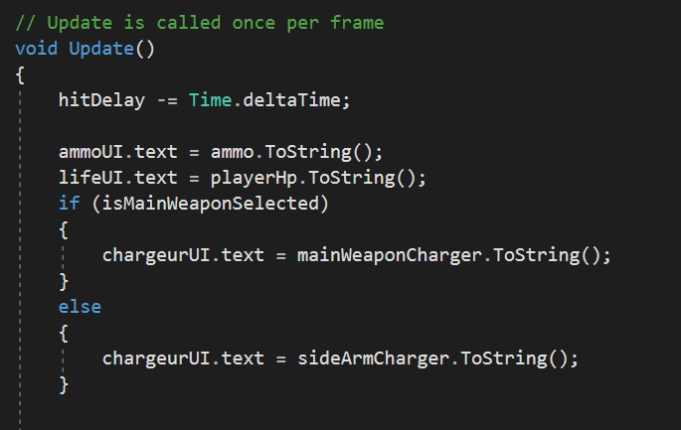

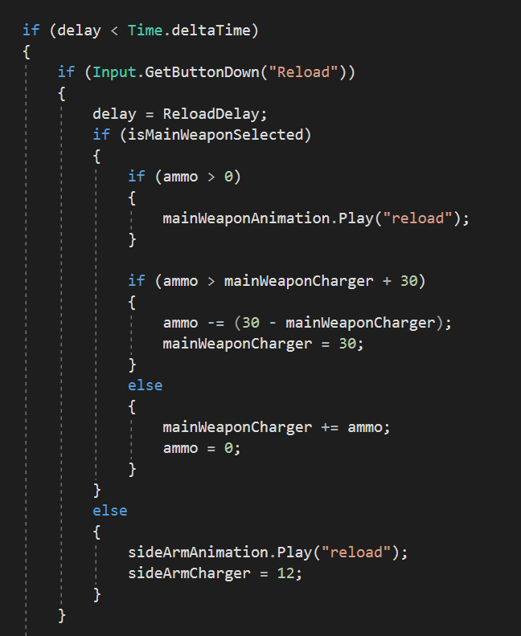 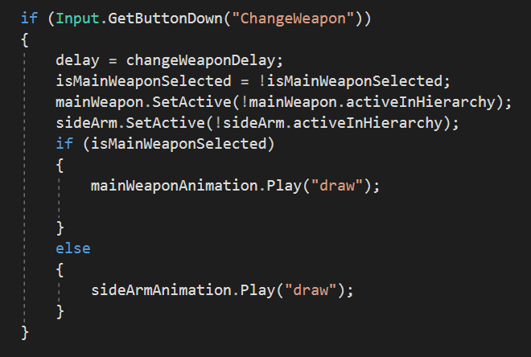 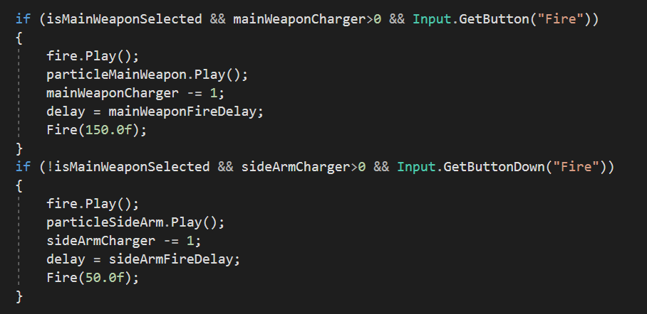

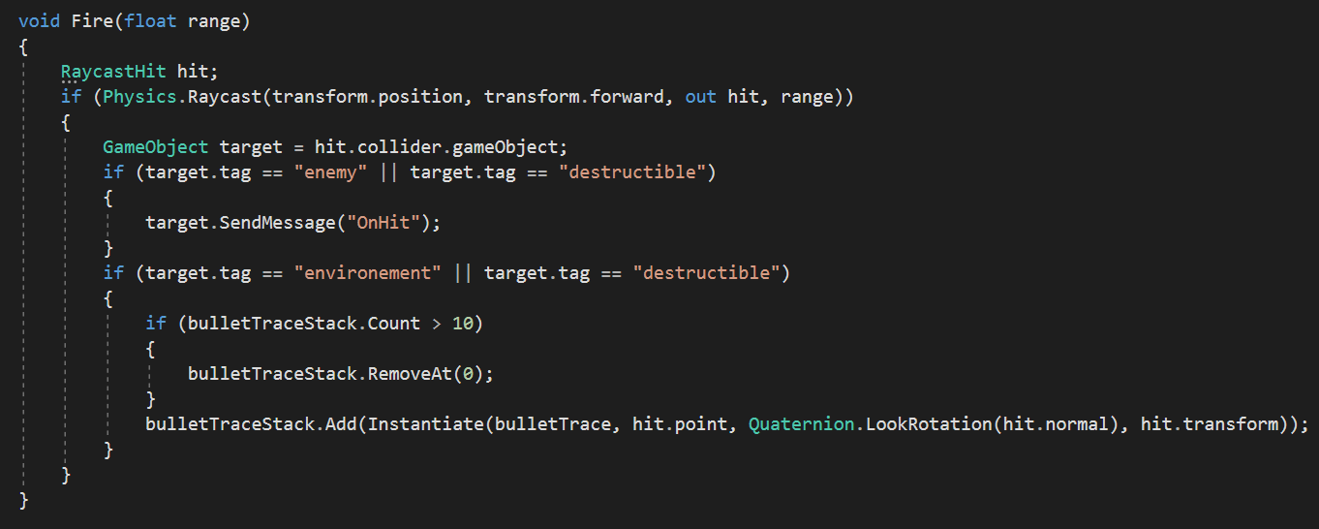

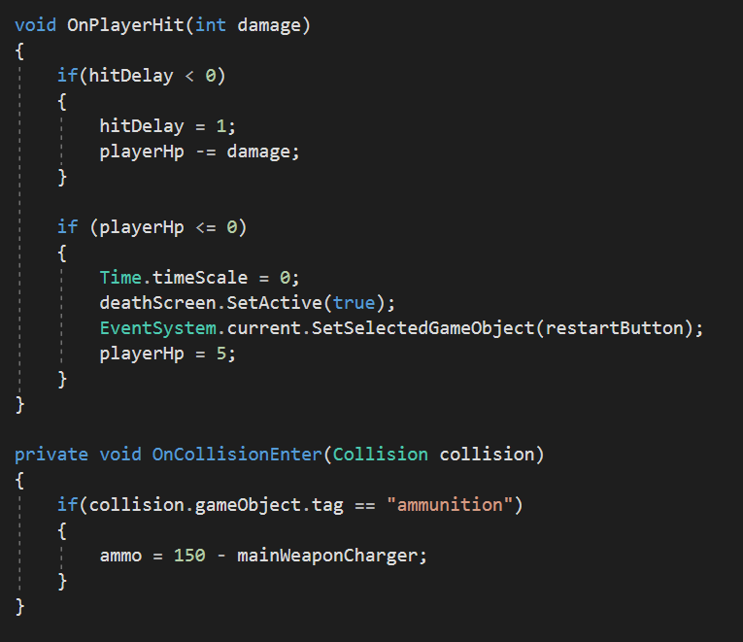

* + 1. EnemyController

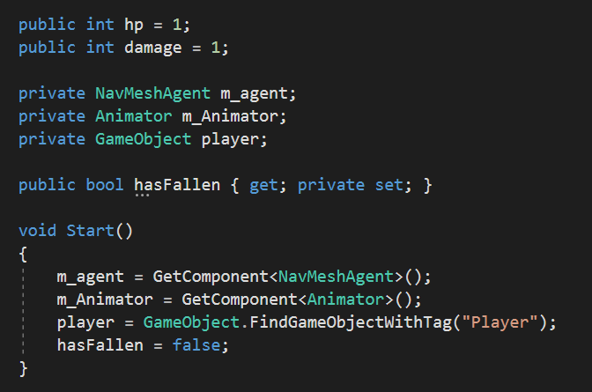

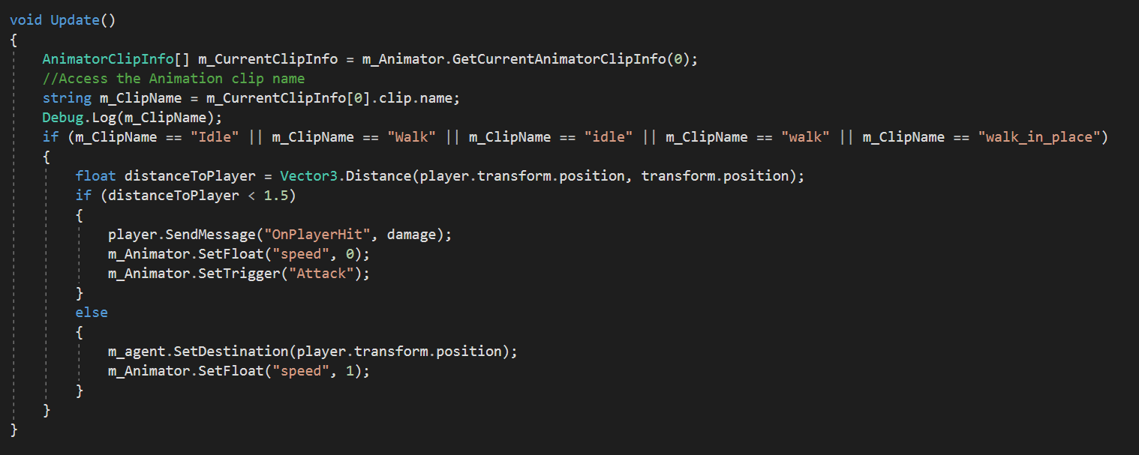

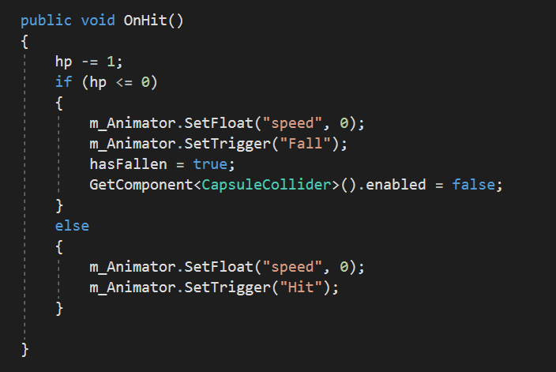

* + 1. Spawner

